Vicent Casasús Villanova

1º  DAM

EJERCICIO 3 BBDD

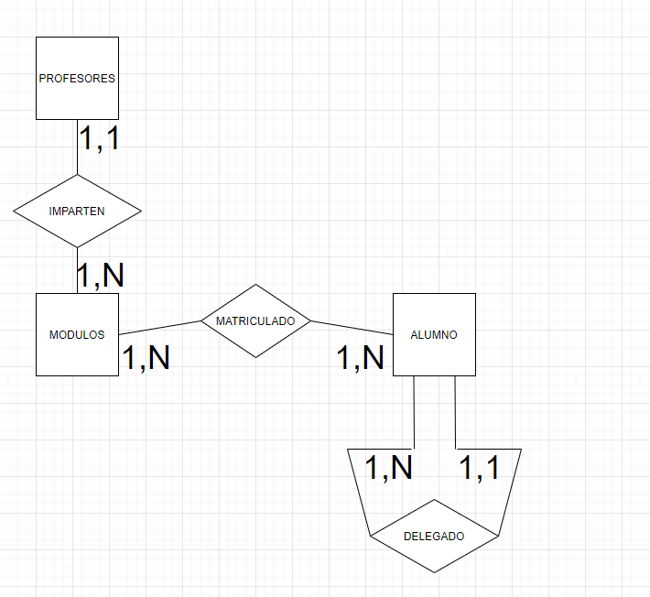EJERCICIO 3